人数証明

2024年7月8日現在、過去60日間の閲覧人数は32,430人で、約413.95%増加しました：

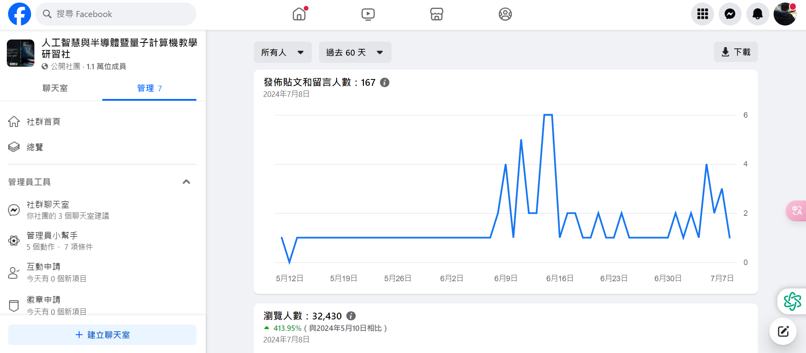

その他の人数証明1：

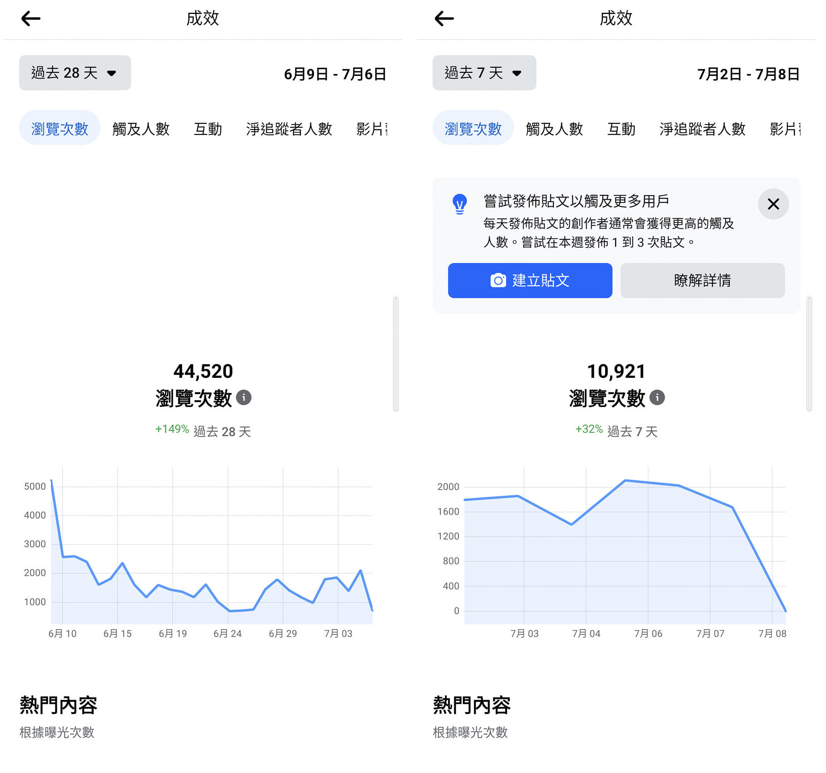
その他の人数証明2：

